1、打开后进入主界面。

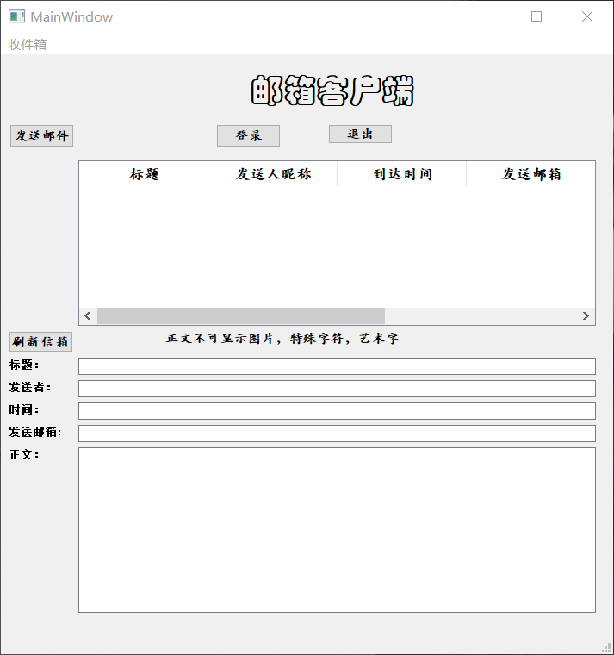

图1 主界面截图

2、在主界面点击登录按钮，进入登陆页面。在登陆页面输入邮箱地址（任意邮箱都可以），再输入授权密码（！！注意是授权密码不是邮箱密码）。

测试邮箱可使用：

邮箱名：zbtiawe1007@163.com 和 [zbtiawe1007@126.com](mailto:zbtiawe1007@126.com)

密码：tiawe1007

授权密码：

@163:EZWRWAXGIEADMYMX

@126:UPUUNZNCDNFNZEZW  
登陆成功后会弹出提示框。

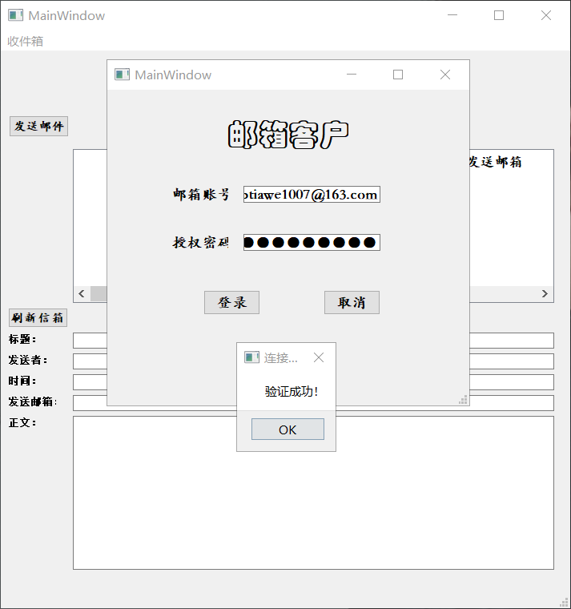

图2 登陆成功界面

3、点击主界面的发送邮件按钮，进入发送邮件界面。在发送邮件界面填写信息点击发送，发送成功会在发送邮件界面下方显示“发送成功！！”。（注意！！发送邮件中添加附件只可选择单一文件，不可选择文件夹。）

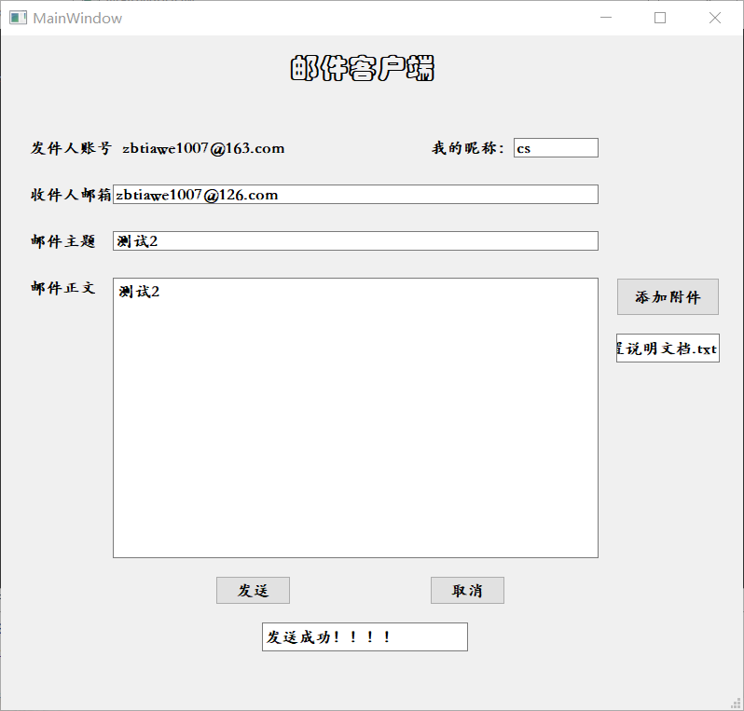

图3 发送成功界面

1. 在主界面点击刷新邮箱，可以获取邮件，点击邮件获取邮件具体内容，正文部分不可显示图片，特殊字符，否则为乱码。

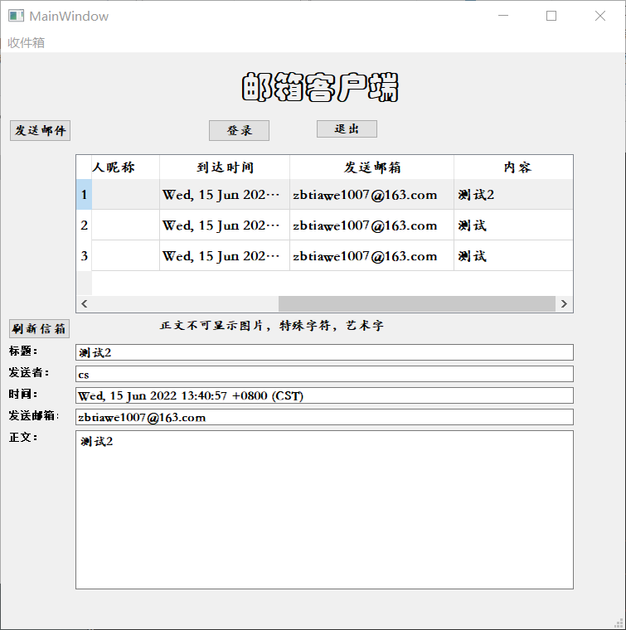

图4 收件箱界面